Школьная газета МБОУ «Сосновская СОШ»
Азовского немецкого национального муниципального района

«Улыбка»

№ 47, сентябрь-октябрь 2018 г.

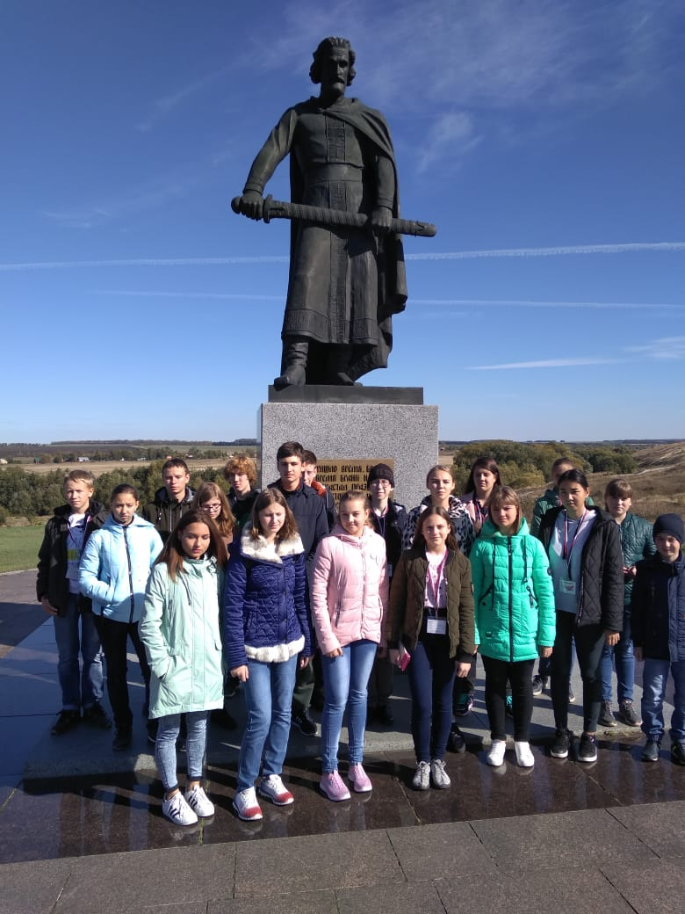

Поездка группы школьников восьмых – девятых классов по местам боевой славы Киевской Руси

Летний отдых

Аграрный форум

Интересная поездка

Чествование

лучших

Конкурс

«Перекрёсток»

Лучший

букет осени

Лето – время новых знакомств

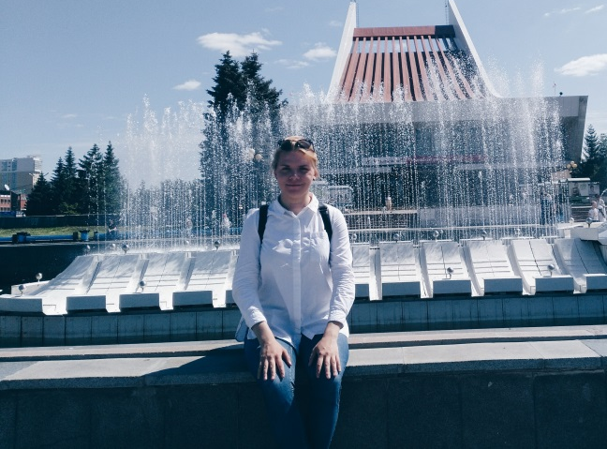
Это произошло со мной в начале лета, в июне. В социальной сети я познакомился с девочкой из моего города. Ее звали Настя. Мы общались целый день и, наконец, решили встретиться. Утром следующего дня Настя написала мне снова, назвала точное место и время встречи. Предложенные условия были удобны и для меня. Через 10 минут я сел на автобус, но лишь спустя 20 минут я приехал в назначенное место. Настя уже ждала меня на автобусной остановке. Мы оба очень смущались, но уже через пару минут общались будто знали друг друга много лет. Я узнал, что Настя хочет стать актрисой и сейчас посещает театральную школу. Также она увлекается музыкой и совсем недавно закончила музыкальную школу. Я увидел в Насте родственную душу. Мы много фотографировались, гуляли по городу и разговаривали на разные темы. Нам даже удалось встретить уличных музыкантов и послушать песни в их исполнении. Я провел этот день с пользой, так как обрел нового друга.
Нефёдов Виктор, обучающийся 9^{а} класса

Лето в деревне
По моему мнению, жить в деревне летом – одно удовольствие. Свежий воздух, цветущая зелень, бескрайние поля, тишина и спокойствие. Для меня деревня также является местом встречи любимых и дорогих мне людей. В селе, особенно в летнее время года, я занимаюсь разными видами спорта: футболом, волейболом, катанием на велосипеде и плаванием. Я люблю смотреть на пейзажи во время утренних и ночных закатов. Запахи цветов хорошо ощущаются после теплого дождя. Привлекают внимание пасущиеся на поле стада коров. Мне очень понравилась жизнь в деревне. После отъезда из Цветнополья я с тоской вспоминаю это село.
Фишер Данил, обучающийся в 9^{б} класса

Отдых в лагере
Однажды тренер предложил нам отправиться в летний лагерь дружба. Я рассудил, что тренировки лишними не бывают и согласился на поездку. Рано утром мы уже в лагере. Нас разделили по отрядам, поселили в корпусах, провели инструктаж по технике безопасности. День второй. Днем – тренировки, вечером – общественные мероприятия. Коллектив в нашем отряде был дружным, все друг друга поддерживали в трудных ситуациях, но возможность пошутить над оплошавшим другом ребята упускали редко. В свободное от тренировок время мы пели под гитару, упражнялись на турниках, соревновались в силе, устраивали спарринги. Смена подошла к концу. Мы попрощались с тренером и пообещали приехать в следующем году. Эта смена меня многому научила. Я многое узнал. Мне хочется еще раз оказаться в этом прекрасном лагере.
Шмаков Иван, обучающийся 9^{а} класса
Аграрный форум
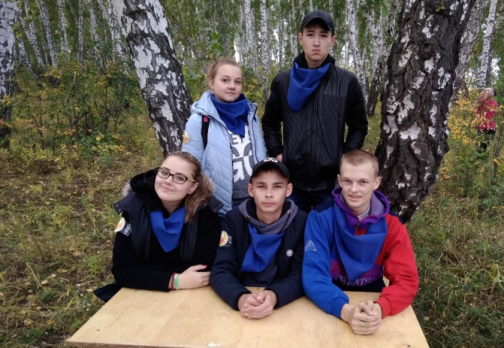
14 сентября 2018 года в МБОУ «Звоноревкутская СОШ» состоялся аграрный форум, в котором приняло участие 16 школ района. В состав команды от нашей школы под руководством учителя биологии и химии Гофман А.М. и педагога-психолога Кочетковой Т.Ф. вошли ученики 9б класса: Хлынова Анастасия, Миллер Ксения, Куцевол Родион, Соловьев Максим, Фишер Данил. Ребятам предстояло пройти пять исследовательских площадок и заполнить полевой дневник.
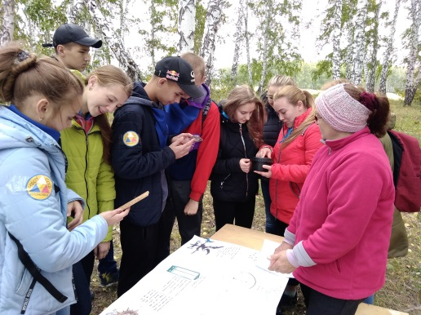
На станции «Овощная (луковая)» ребята узнали о разнообразии сортов лука, его истории и пользе для здоровья. Научились выбирать лучшие луковицы для посадки. На второй станции «Атмосферная» школьники при помощи приборов контроля определяли влажность, температуру и давление воздуха. Вспомнили правила работы с компасом. Третья станция «Аграрное колесо времени». Обучающимся представилась возможность прикоснуться к антикварным предметам, опробовать работу ступки и механической кофемолки. Школьники измельчили 20 граммов зерна, зафиксировали время работы в ступке и кофемолке, взвесили готовую продукцию и, сделав необходимые вычисления, определили трудоемкость выполненной работы. Кроме того, ребятам предстояло определить в хронологической последовательности предложенные средства обработки и переработки зерна (каменная терка, ступка, жернов, мельница). На четвертой станции «Сорные растения» обучающиеся научились определять ярусность сорняков полевых культур, а также засоренность посевов зерновых культур, используя глазомерный и количественно-весовой методы. Составили план мероприятий по борьбе с сорными растениями. На последней, пятой станции «Вредители зерновых», девятиклассники узнали об наиболее распространенных и опасных вредителях зерновых культур. Команде предстояло провести слайдовую презентацию и защитить наработанное. Совместными усилиями школьники сочинили стихотворение и представили его участникам форума:
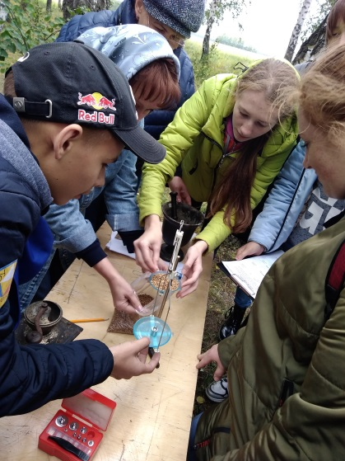
Эти вредные букашки:
Трипсы, совки, черепашки
Зерновые съедят наши!
Не видать теперь нам каши!
Но приходит агроном,
Прогоняет всех он вон!
Вот спасибо тете Глаше
На обед Вам будет каша.

Завершением форума стал вкусный обед и обмен впечатлениями. Девятиклассники получили массу позитивных эмоций, узнали много интересного и обрели новых друзей.
Гофман А. М., учитель биологии и химии

Интересная поездка
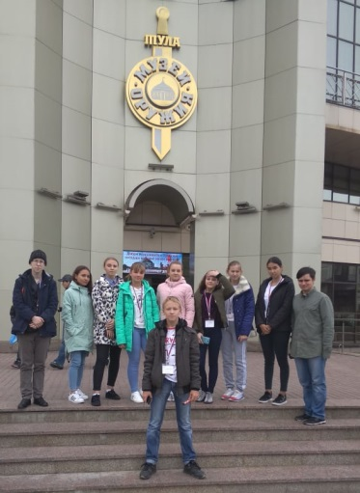
С 29 сентября по 2 октября мы были в Московской, Тульской и Калужской областях. Больше всего мне запомнилась Тульская область, а именно Красная горка и музей в селе Монастырщино. На Красном холме стоит памятник-колонна Дмитрию Донскому и сооруженный на народные пожертвования храм-памятник Сергия Радонежского. Еще мы были в музее-заповеднике "Куликово поле", в котором мы учились стрелять из лука и изучали историю битвы. По преданию здесь были похоронены русские войны, павшие на поле Куликовской битвы. Эта битва считается шагом на пути освобождения Руси от монголо-татарского ига. Я рада, что мне удалось побывать в этом замечательном месте.
Мякишева Александра, обучающаяся 8 класса

Тульский кремль

Город, в который мы отправились сразу с железнодорожного вокзала, - город Тула.
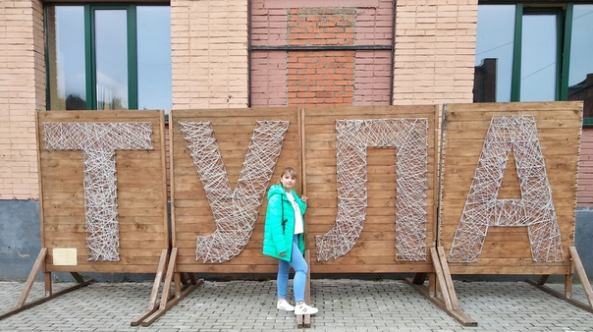
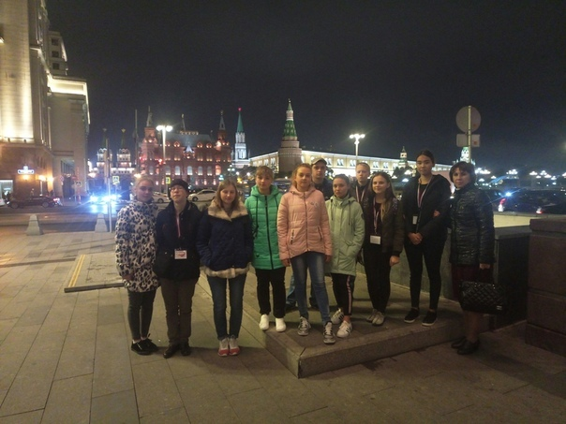
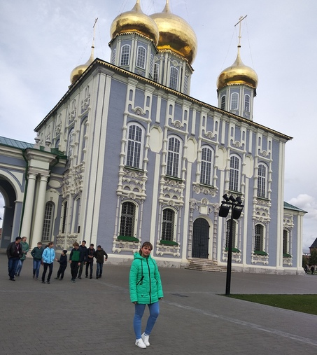
Тула – город-герой с очень длинной и красивой историей. Он был основан на один год раньше Москвы, в 1146 году. На территории Тулы располагаются предприятия по производству тульских пряников, самоваров и оружия. А самое главное - Тульский кремль, основанный в 1514 году для защиты города, являющийся одной из немногих средневековых крепостей, сохранившей свой первозданный вид. Завершением стен зубцами в виде ласточкиного хвоста кремль напоминает итальянские дворцы. Внутри кремля находятся два собора: Успенский и Богоявленский, торговые ряды и здание первой электростанции.

А вы видели кремль ночью? Как он переливается огнями? Вся площадь подсвечена фонарями, которые отражаются в куполах церквей.

Побывав там, могу с уверенностью сказать: «Приезжайте в Тулу. Заходите в Тульский кремль. Погрузитесь в атмосферу русского средневековья».

Кох Ангелина, обучающаяся 9^{б} класса
Мы говорим спасибо вам
«Школа – наш второй дом», - так часто говорят об этом ученики. И в какой школе учиться далеко не всем безразлично.
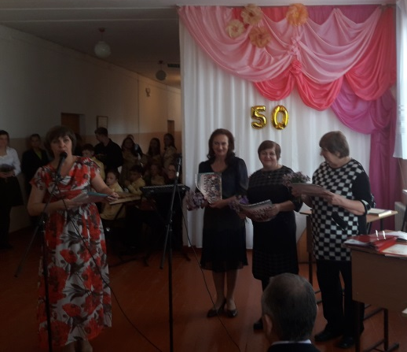
Год 2018 особенный: школе 50 лет и еще школа была признана лучшей по итогам подготовки к новому учебному году. А заслуга в этом и директора школы, и родительской общественности, и классных руководителей, и школьников, и, конечно же, спонсоров. 12 октября состоялось чествование участников большого дела. Марина Афанасьевна поблагодарила всех, кто активно участвовал в ремонте школы и вручила благодарственные письма депутату районного Совета, главе сельского поселения, активным родителям, школьникам. В связи с юбилеем школы фотографии педагогического коллектива 2018 года были вручены ветеранам педагогического труда и вновь прибывшим специалистам. Лучшие школьники за прохождение летней практике были награждены грамотами. В адрес гостей и всех присутствующих в исполнении учащихся прозвучали песни, стихотворения, а учащиеся 3^{а} класса исполнили танец.
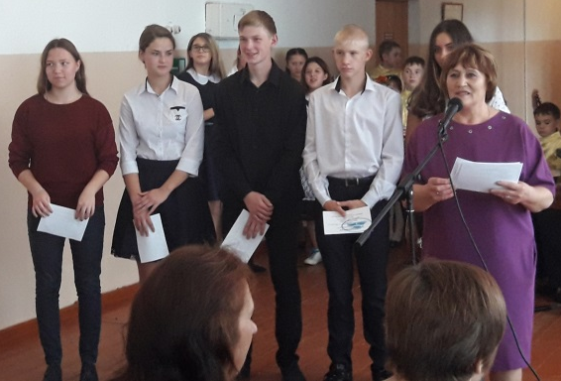

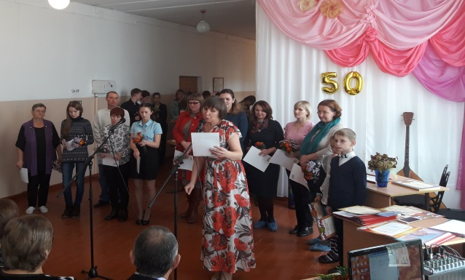
Паращинец В. И., учитель русского языка и литературы

Районный конкурс «Перекрёсток»
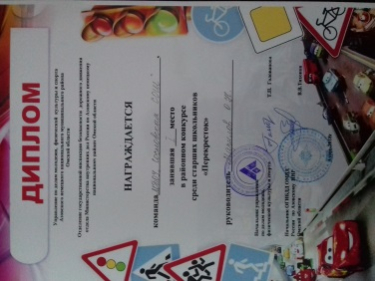
25 октября в районе прошел конкурс «Перекресток».
В нем приняли участие 9 команд средних школ. Честь нашей школы защищали обучающиеся 11 класса Быкова Дарья и Пилюгин Сергей. Отрадно заметить, что Дарья успешно справилась со знанием правил дорожного движения и не получила ни одного замечания при развороте 90 градусов, параллельной парковке. Успешно справилась с заданиями за 4 минуты 45 секунд, заняв 2 место. Ее напарник Пилюгин Сергей занял 12 место. И как итог – первое общекомандное место.
Поздравляем победителей!
Марилов О. Н., учитель основ безопасности жизнедеятельности
На старте «Эврика» и «Эрудит»
23 октября стартовал первый этап четвертого областного чемпионата командных игр конкурса по функциональной грамотности 2018-2019 года. Первый тур был посвящен читательской грамотности, цель которого состояла в умении понимать текст, размышлять по прочитанному, расширять знания и участвовать в социальной жизни общества. В этом году в конкурсе участвовали 2 команды: «Эврика» - обучающиеся 11 класса и «Эрудит» - обучающиеся 9 классов.
Ждем результатов первого тура.

Титоренко С. И.. учитель истории и обществознания

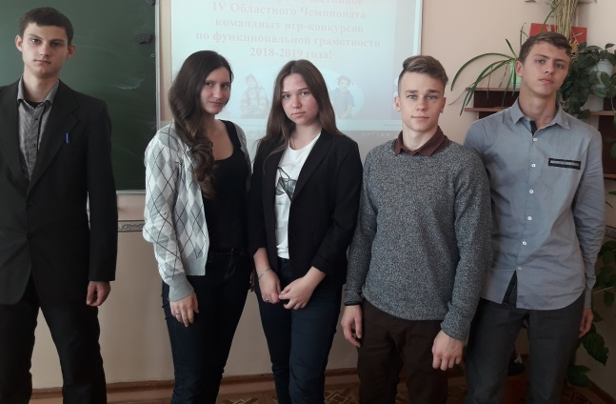
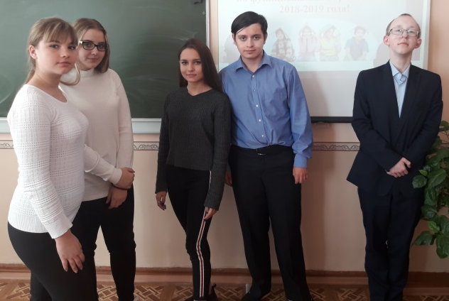
Собери букет
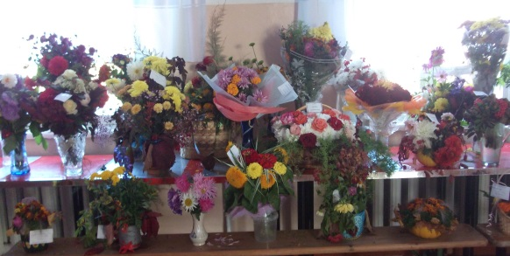
Осень хороша буйством разноцветных красок. 24 сентября прошел конкурс «Собери букет», в котором приняли участие обучающиеся с 1-11 классы. Основные критерии оформления букета: красота подачи, оригинальность составления букета, жизнестойкость, доступность. Члены жюри Герцен Т. Я., Гофман А. М., Кочеткова Т. Ф. подвели итоги. Первых мест были удостоены Семененко Эдуард - 6 класс, Катков Сергей - 3^{а} класс, Кудинова Виктория – 5^{а} класс, коллективы 9^{а}, 9^{б}, 11 классов.
Поздравляем победителей!
Герцен Т. Я., учитель изобразительного искусства

